ВЕЛИКАЯ ОТЕЧЕСТВЕННАЯ ВОЙНА
1941-1945 ГОДОВ

В ИСТОРИИ НАШЕЙ ШКОЛЫ
Стонт Мария Захаровна
Хочется Вам рассказать о человеке интересной судьбы, чтобы все, кто ещё не знаком с учителем начальных классов школы № 86 имени М.Ф. Стригина г. Красноярска, узнал о нём. Наш очерк посвящается замечательному человеку, учителю с большой буквы Стонт Марии Захаровне. Мудрый, талантливый педагог, учитель по призванию, до глубины души преданный своему делу. Всегда приветлива и доброжелательна.
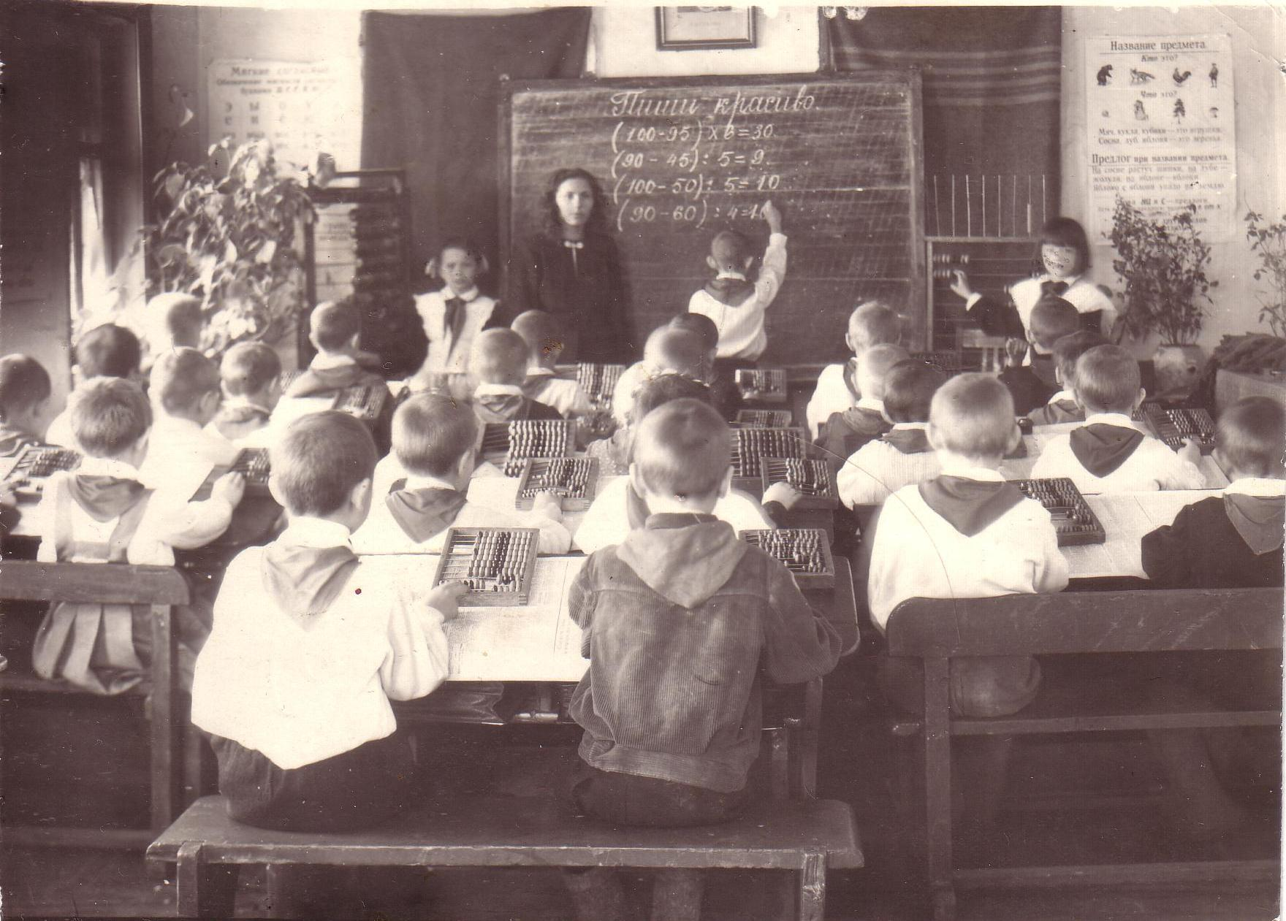
Мария Захаровна родилась и выросла на юге нашего огромного края, в Минусинском районе в селе Жерлык 19 января 1923 года. Окончив сельскую школу, она приехала в Минусинск на десятимесячные педагогические курсы. Мария Захаровна стала учительницей, когда ей не было и 15 лет, поэтому помнит первых своих учеников-пионеров, хотя самой не пришлось вступить в пионерскую организацию. В 1939 году была направлена на работу в Боградский район в деревню Черёмушки Хакасии.
Утопающая в зелени, маленькое деревянное здание – двухкомплектная школа, заведующая Боброва Н.Е. приветливый народ, радужная встреча, работа в 2 смены в 1-3 классах.
В 1940 году по семейным обстоятельствам (брату надо было учиться в 5 классе) Мария Захаровна была переведена в поселок Знаменка Богучанского района Красноярского края. Директором школы был Дмитриев Николай Никитич. «Теперь у меня 4 класс. В этом классе учится дочь директора – Дмитриева Маруся, которая в дальнейшем будет моим завучем» - вспоминает Мария Захаровна.

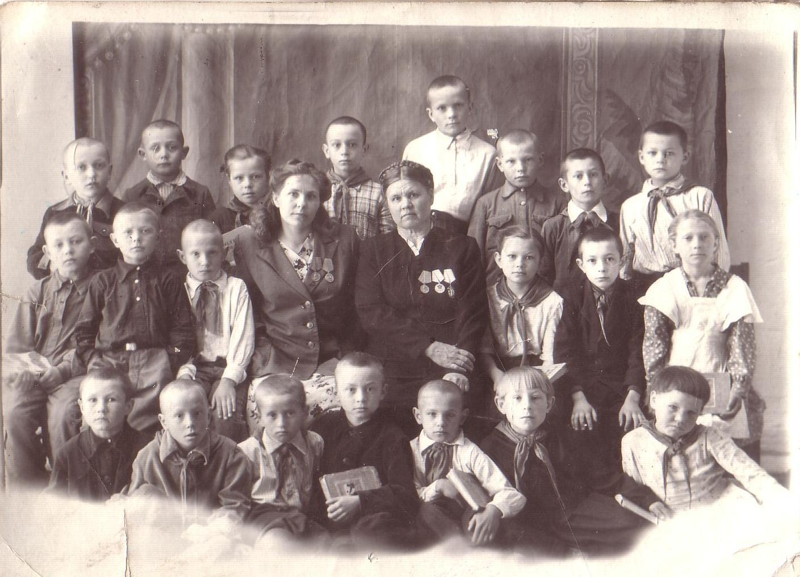
Все военные годы с 1941 по 1945 и после приходилось работать в 2 смены - не хватало учителей. В Знаменке она многому научилась: как надо трудиться. Кроме занятий в школе, весной, летом, осенью в выходные дни, после уроков работали на колхозном поле: прополка, уборка урожая, выпуск стенгазет, сбор вещей, подарков для отправки на фронт. Чтение лекций и ночная работа по очистке зерна. Все учились и трудились самоотверженно, зная, что враг будет разбит и победа будет за нами.
В п. Знаменка в 1944 году вышла замуж за приехавшего фронтовика, инвалида Отечественной войны, Стонт Емельяна Степановича, с которым вместе прожили 50 лет.
В 1946 году Марию Захаровну переводят на работу в школу, где за лето ученики выбили все стёкла, чтобы не учиться. Школа эта называлась «Больше – Ербинская начальная средняя школа», село Большая Ерба, Боградский район. Виновники были найдены, стёкла вставлены за счёт родителей, и занятия начались 1 сентября. И здесь пришлось работать в 2 смены. Мария Захаровна вспоминает: «Помню 1949 год, родился у меня второй мальчик. Ему всего 3 месяца со дня рождения, а мне пришлось работать в 2 смены: первый класс, сельский, 42 первоклассника и около 40 детей из детского дома – это вторая смена. Директором детского дома тогда был Гребцов Георгий Николаевич. Справилась. Все дети перешли во второй класс и успешно учились дальше».
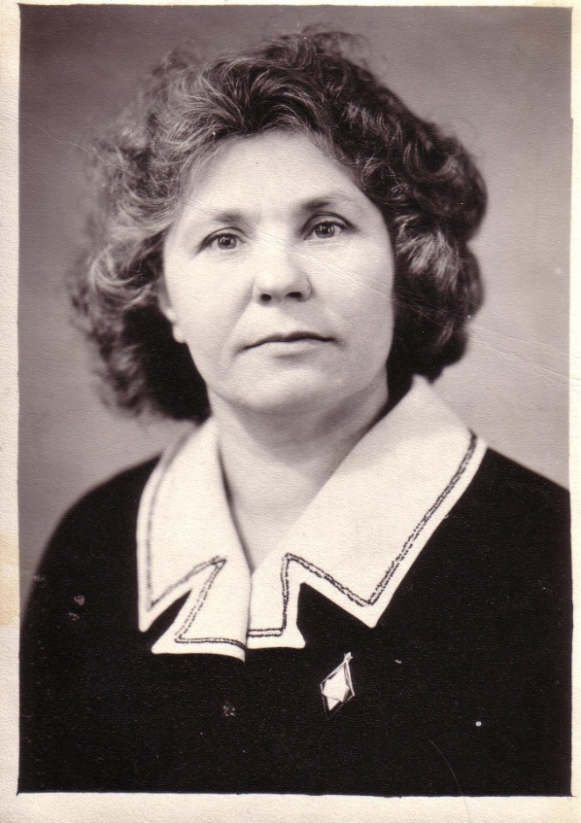
В 1947 году от Больше-Ербинского избирательного округа № 12 была избрана депутатом в Боградский районный совет, избиралась на два срока. Теперь появилось ммного других дел. «Помню, пришлось на одном районном заседании выступить с критикой на председателя сельсовета Василячина. По его распоряжению из леса вывезли дрова, которые были заготовлены учителями и учениками старших классов для школы, школа отапливалась дровами», - вспоминает Мария Захаровна.

В 1951 году мужа, Стонт Е.С, переводят на работу в райцентр Боград директором средней школы. Коллектив учителей был большим и дружным.
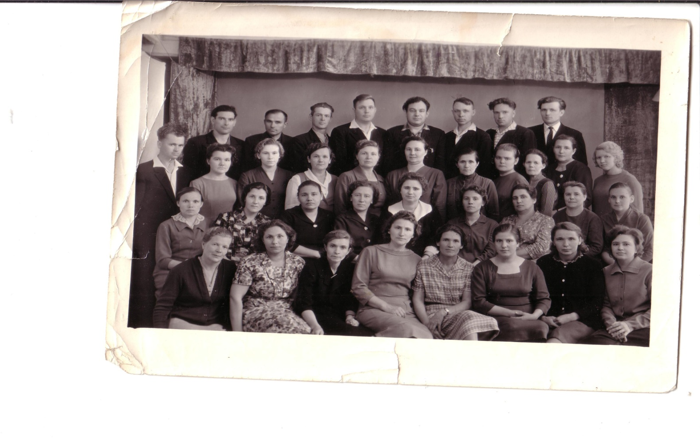
В 1955 году Мария Захаровна - участница третьих педагогических чтений, проводимых в г. Красноярске. Выступила с докладом «Как я обучаю детей письму сочинений», была награждена «Почётной грамотой».
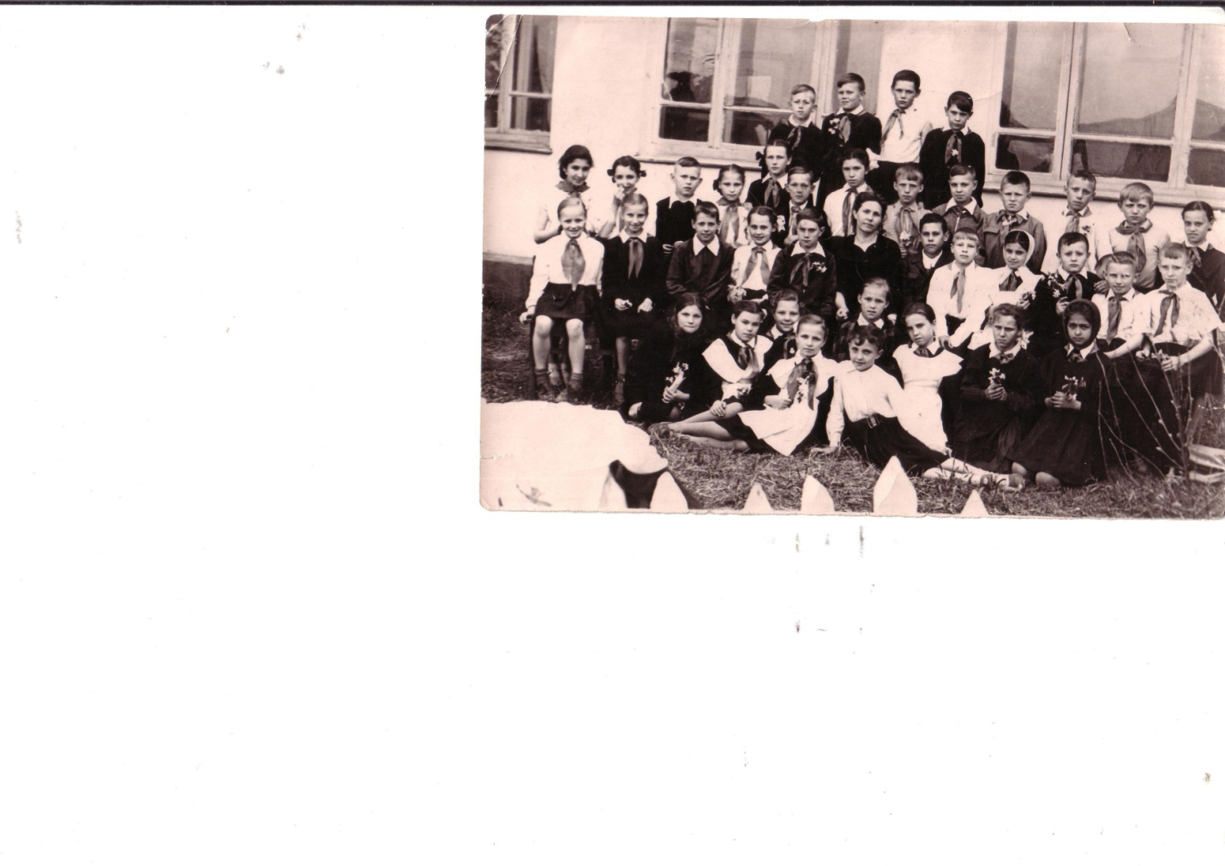
В 1957 г. мужа Марии Захаровны пригласили преподавать математику (он математик, физик) в советскую партийную школу№3 г. Минусинска. Школа большая, в классах много детей. У Марии Захаровны, как прежде, желание работать с детьми не уменьшается.
Имея высокие показатели в учебно-воспитательной работе, в 1965 году Мария Захаровна была переведена вместе с детьми школы № 3 в школу № 2 Минусинского педагогического училища.
В 1973 году, в связи с переводом мужа на работу в город Красноярск, Мария Захаровна стала учительницей начальных классов средней школы № 86 города Красноярска (директор- Стригин М.Ф.)
В школе № 86 приходилось работать в две смены. В летний период много лет работала с детьми на пришкольном участке, старалась прививать любовь к труду младшим и старшим детям. Летом со старшими школьниками работала на полях с. Емельяново, занимаясь прополкой свеклы, моркови, а осенью оказывали помощь в уборке урожая.
В средней школе № 86 проработала 30 лет. Из них 13 лет работала с детьми, нуждающимися в коррекционно-развивающем обучении. Работа с коррекционным классом в течение всех последних лет требовала особого внимания имени Л.Кассиля и в самом учебном заведении. Три раза в неделю Мария Захаровна вместе с учащимися

посещала занятия по вокалу в Центре Эстетического воспитания. Выступали дети с концертами в школах, в библиотеке.
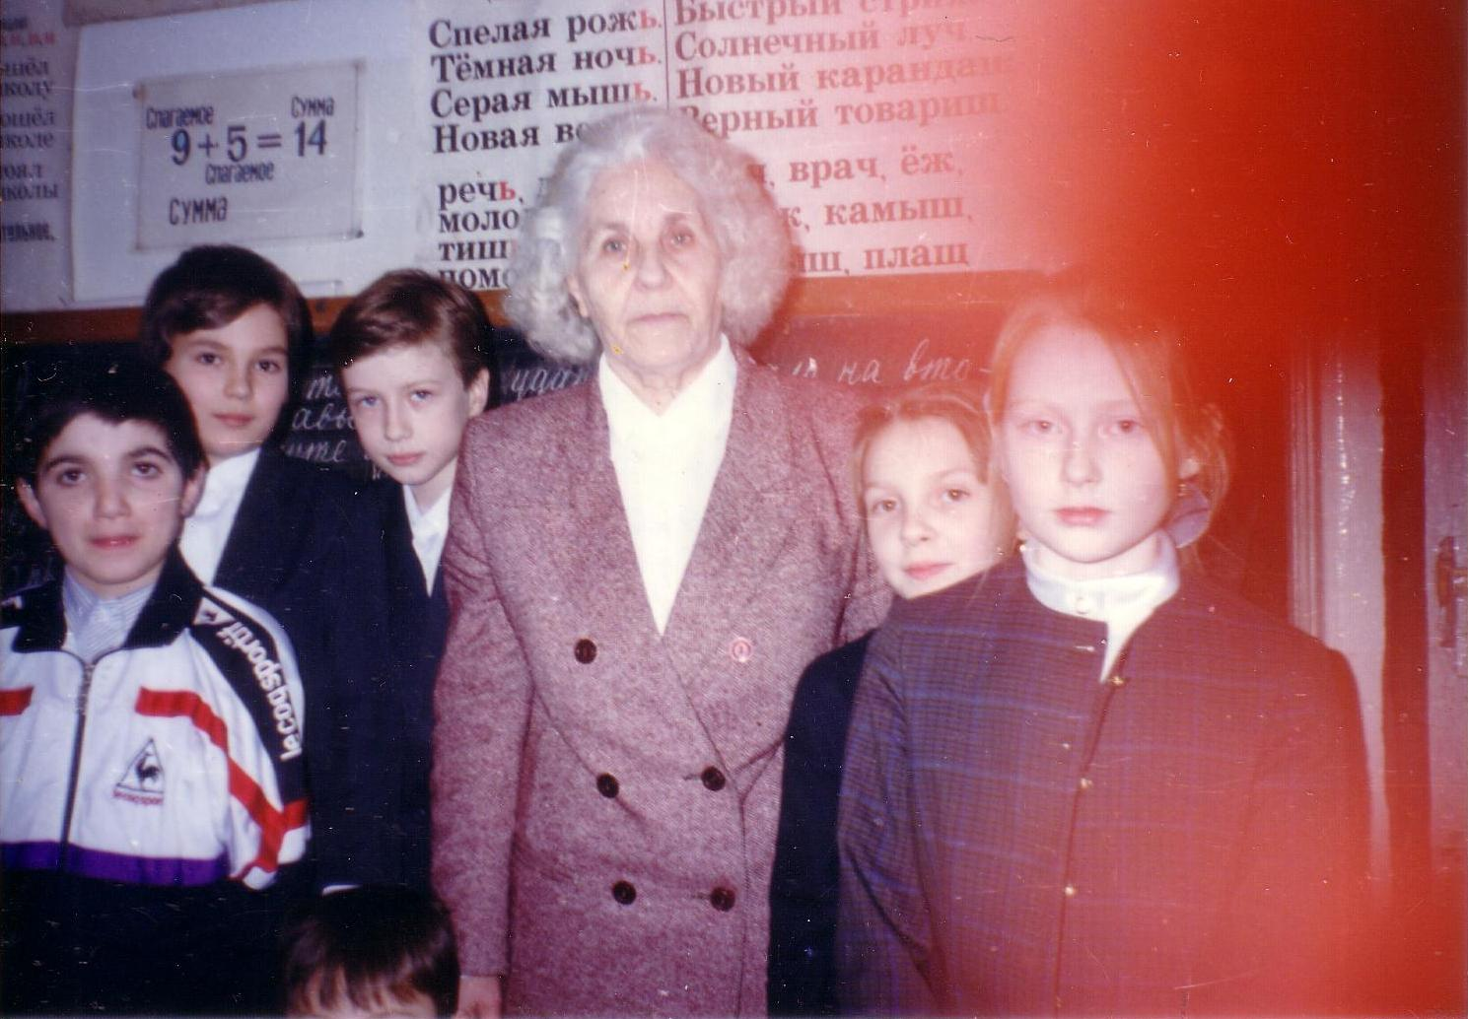
На каждый урок Мария Захаровна шла с чувством большой ответственности. Уделяла много внимания развитию речи учащихся, их мышлению, формированию у них навыков творческой самостоятельной работы, умению рассуждать. Ученики Марии Захаровны всегда отличались каллиграфическим почерком. Как опытный педагог она умело сочетала обучение и воспитание на уроке. А самое главное, очень любила детей.
Хочется выразить большую благодарность Марии Захаровне за её творческий подход к работе, за её преданность к величайшей профессии - УЧИТЕЛЬ

Волокитина Екатерина. 7 класс Б
.

